ЗАЯВКА

1. Район: Приволжский
2. ФИО участника: Ашрафзянова Елена Павловна
3. Учреждение образования: МБОУ «Лицей № 35 – образовательный центр «Галактика» Приволжского района г. Казани
4. Номинация 3. Лучший электронный образовательный ресурс для учащихся 5-11 классов.
5. Название работы: CORE – конструктор образовательных ресурсов
6. Описание работы:

Не секрет, что 2020 год внес колоссальные изменения в систему преподавания любого учителя. Потрясшая весь мир пандемия показала, насколько наша система образования не готова к дистанционному обучению. Поэтому уже сейчас необходимо подготовиться, потому что именно к такому формату обучения плавно переходит образование во всем мире. В марте-апреле прошлого года учителя были вынуждены искать инструменты для ведения занятий онлайн.

На сегодняшний день существует несколько платформ, предоставляющих обучающий контент (Учи.ру, ЯКласс, Открытая электронная школа, Открытая школа 2035, Инфоурок, Фоксфорд и т.д.). Некоторые платформы бесплатны и материалы учителя успешно используют при проведении уроков, а некоторые требуют приобретения лицензии, зато содержат не только обучающие материалы, но и позволяют мониторить успеваемость учащихся.

Я, как учитель информатики, на практике поработала на различных платформах. Ни одна из них не смогла покрыть все потребности: обучающий контент, тестирующая система, обратная связь с учащимися, отсутствие абонентской платы и т.д.

И в конце прошлого учебного года я остановилась на конструкторе образовательных ресурсов Coreapp.ai (*Construct Online Resources for Education*), на которой можно верстать онлайн-уроки и курсы с помощью готовых блоков и шаблонов по системе drag&drop. Радует то, что платформа отечественная, основанная в 2017 году. Для проведения уроков платформа бесплатная как для учителя, так и для учеников, хотя имеется платный контент, расширяющий возможности создания курса.

На Core легко создавать образовательные материалы онлайн, делиться ими с учениками, отслеживать выполнение заданий и анализировать результаты обучения.

Поэтому с 1 сентября 2020 года я начала конструировать все свои уроки в смешанном и онлайн-формате, так как часть детей периодически находятся на самоизоляции, а также есть учащиеся на домашнем обучении.

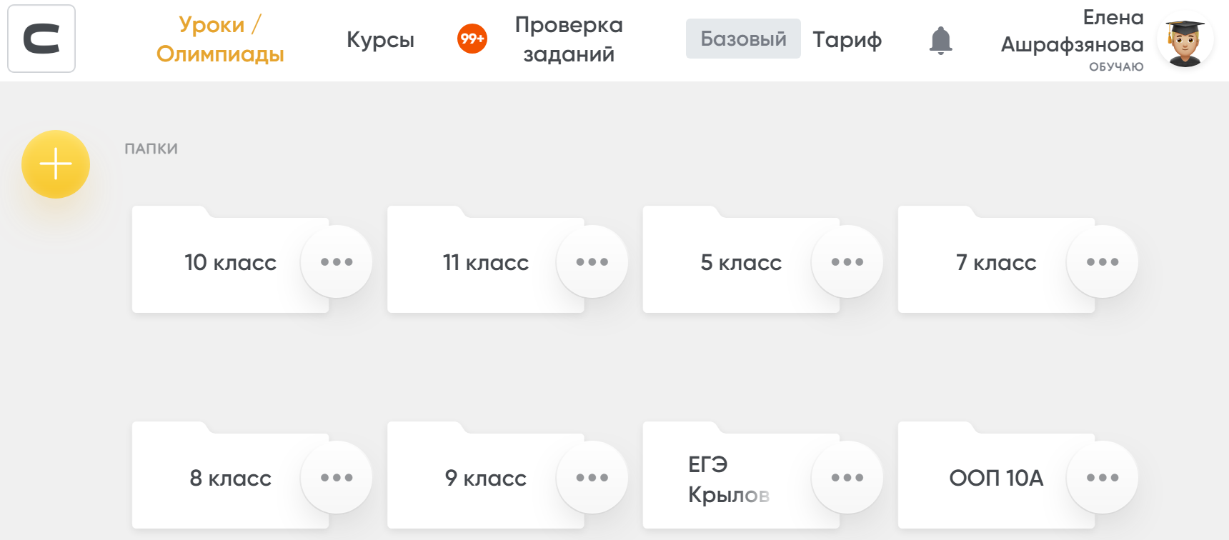

С помощью конструктора можно создать любые уроки или внеклассные мероприятия: анонсирующие занятия, вводные уроки, образовательные квесты, дидактические игры, консультации, тестирования, подготовка к ГИА. Конструктор подходит для учителей любых предметных областей, работает на всех интерактивных досках, можно использовать на групповых или индивидуальных учебных занятиях, а также в качестве самостоятельного изучения темы и выполнения домашнего задания.

При подготовке уроков я часто использую материалы Российской электронной школы (https://resh.edu.ru/), Полякова К.Ю. (<https://kpolyakov.spb.ru/>), Босовой Л.Л. (<https://lbz.ru/metodist/authors/informatika/3/>), Инфоурок (<https://iu.ru/>) и д.р., разрабатываю задания в сервисе <https://learningapps.org/>, <https://www.learnis.ru/> и т.д.

Конструктор **Core** состоит из 15 различных видов блоков, из которых:

- **Информационные:**

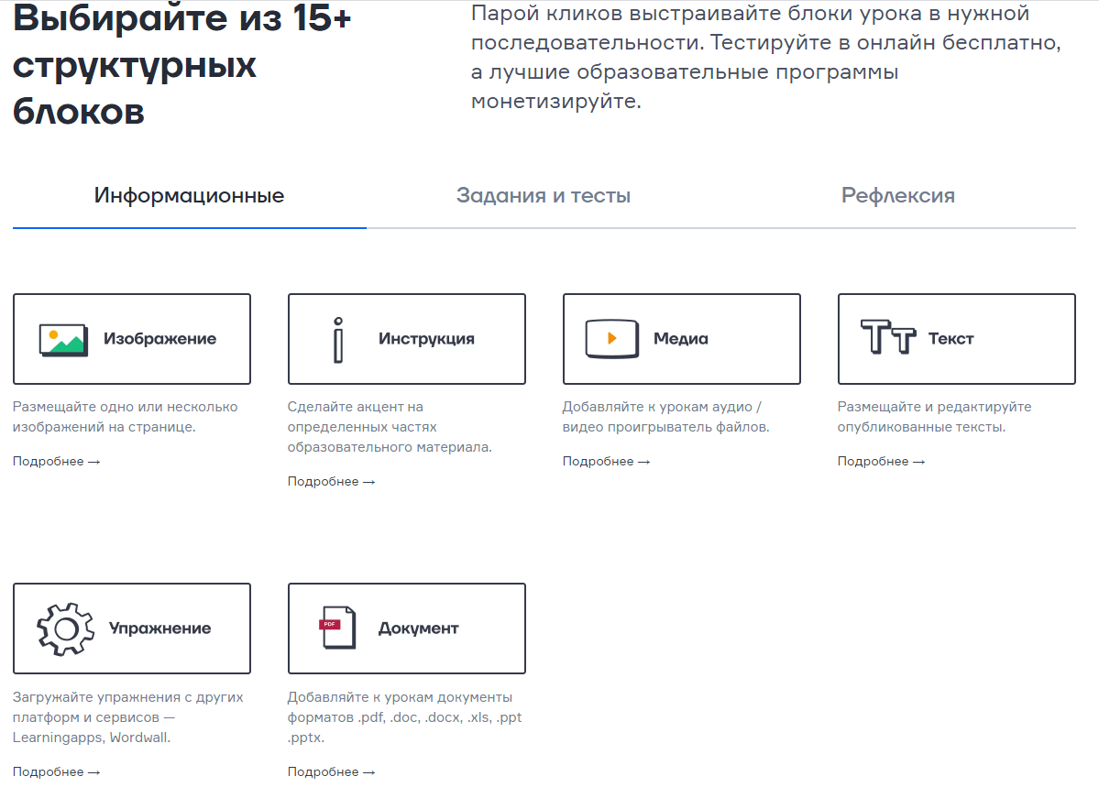

**- Задания и тесты:**

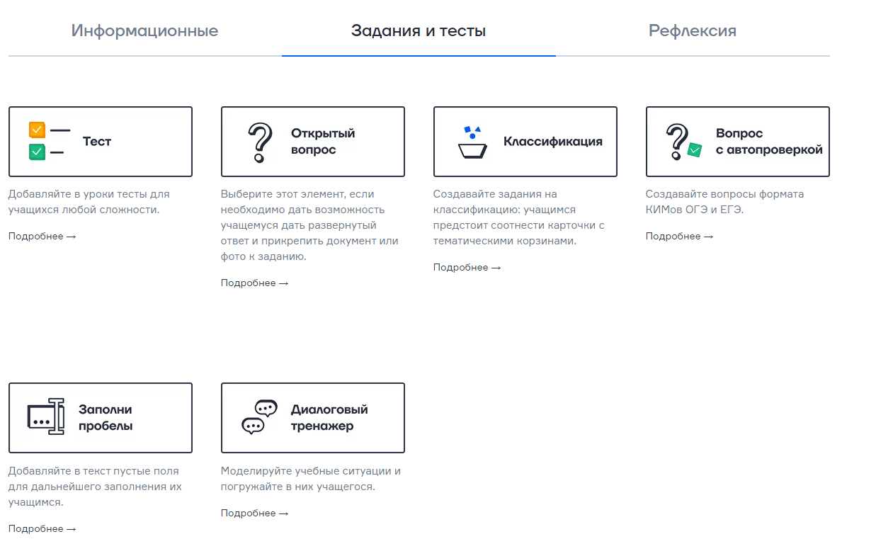

**- Рефлексия:**

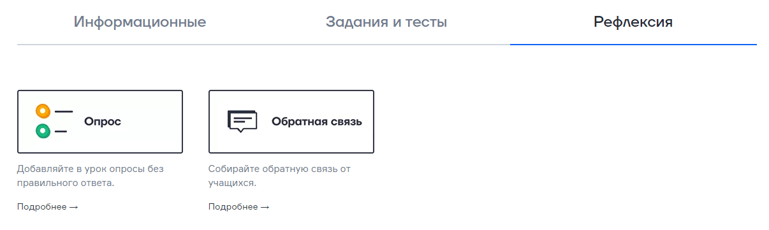

При подготовке контрольных модулей есть возможность установить ограничение по времени прохождения урока, а также рандомизацию заданий, что позволяет исключить списывание, так как у всех учащихся будут разные вопросы и задачи. Также существуют инструменты для обратной связи с учащимися.

Режим просмотра статистики:

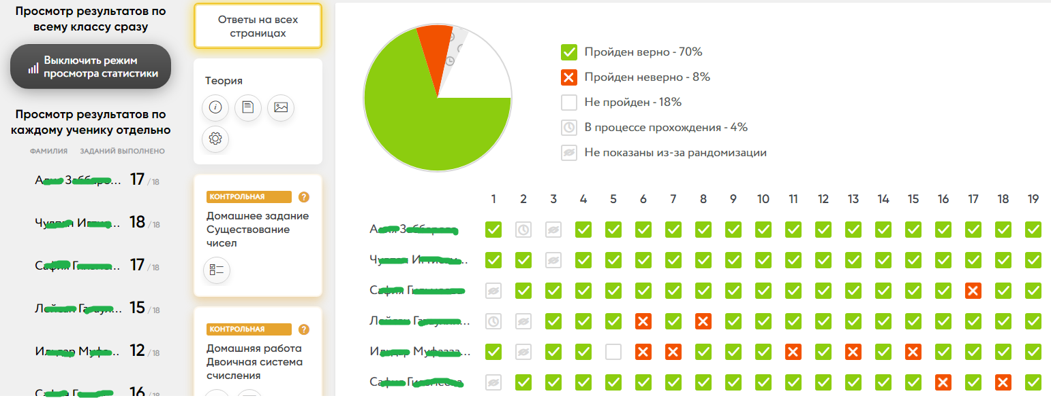

Режим просмотра ответов учащегося:

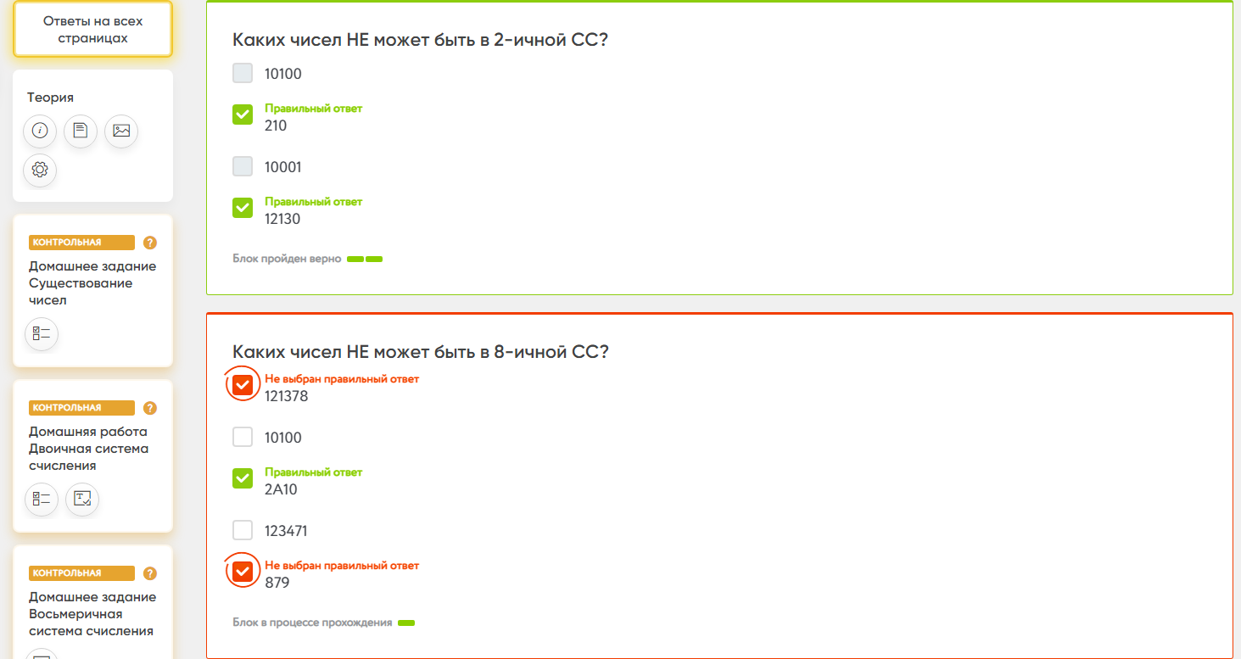

Также платформа решила для меня проблему проверки практических работ учащихся: ребята присылают практические работы не на почту, а прикрепляют в уроке. За счет этого все посылки учащихся структурированы и учителю проще их проверять.

Вот некоторые из моих уроков:

Урок № 2. Информация, ее свойства и классификация (7 класс):

<https://coreapp.ai/app/player/lesson/5edfcb76e2f60e68e9a80b7c>

Квест "Устройство компьютера": <https://coreapp.ai/app/player/lesson/5ed92d5d489ba0a5313462c7>

Урок № 21. Растровая графика (7 класс):

<https://coreapp.ai/app/player/lesson/603fbfe1ef152ef5a4e3b5ba>

№14. Двоичная, восьмеричная и шестнадцатеричная системы счисления (8 класс): <https://coreapp.ai/app/player/lesson/60072dab2304db248a1e324d>

Платформа Core – отличный инструмент в помощь учителю. Попробуйте, уверена, вам понравится.